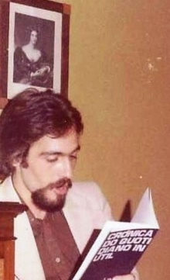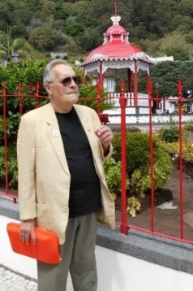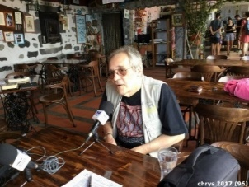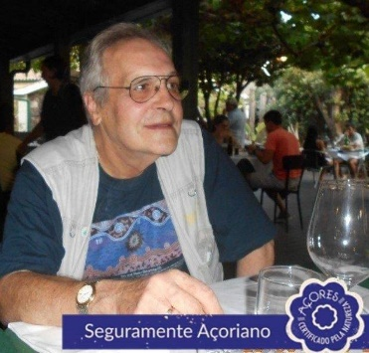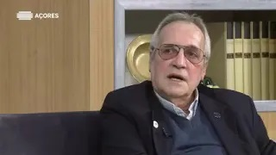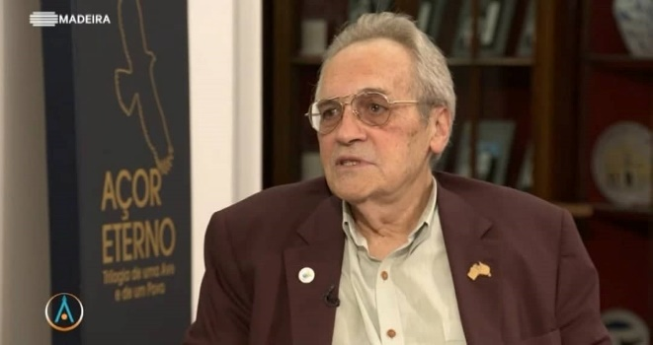
chrys@lusofonias.net - www.lusofonias.net

J. Chrys Chrystello (n. 1949-) cidadão australiano não só acredita em multiculturalismo, como é disso um exemplo. Nasceu numa família mesclada de Galego, minhoto, Brasileiro (carioca), Alemão, do lado paterno, e Cristão-Novo transmontano do materno.
De 1967 até hoje dedicou-se sempre ao jornalismo (rádio, TV e imprensa).
Como poeta, publicou o seu primeiro livro em 1972 “Crónica do Quotidiano Inútil”.
O exército colonial português levou-o à sua primeira pátria, Timor Português (1973-1975), onde foi Editor-chefe do jornal local (A Voz de Timor, Díli) onde começou a interessar-se pela linguística ao ser confrontado com mais de 30 dialetos em Timor, antes de ir à Austrália e adotá-la como segunda pátria.
Durante mais de duas décadas (1976-1999) escreveu sobre o drama de Timor Leste enquanto o mundo se recusava a ver essa saga.
De 1976 a 1982 desempenhou funções executivas na Companhia de Eletricidade de Macau e foi Jornalista (Redator, Apresentador e Produtor na ERM Emissora de Radiofusão de Macau - Rádio Macau - TDM (RTP) e correspondente da TVB - Hong Kong.
Viveu em Perth em 1979, radicou-se em Sydney em 1983 e, migrou em 1993 para Melbourne.
Na Austrália esteve ativamente envolvido no movimento sindical (como jornalista e no Ministério do Emprego) e nas instâncias oficiais da função pública que definiram a política multicultural do país.
Foi Jornalista no Ministério Federal do Emprego, Educação e Formação Profissional e no Ministério Federal da Saúde, Habitação e Serviços Comunitários.
Foi Tradutor e Intérprete no Ministério Estadual da Imigração e no Ministério de Saúde Estadual, em Nova Gales do Sul, sendo Tradutor Oficial (federal e estadual).
Divulgou desde 1985 a descoberta na Austrália de vestígios da chegada dos Portugueses (mais de 250 anos antes do capitão Cook) e difundiu a existência de tribos aborígenes falando Crioulo Português (há quatro séculos).
Durante 20 anos (1984-2004) foi responsável pelos exames de Tradutores e Intérpretes (NAATI - National Authority for the Accreditation of Translators & Interpreters), foi um dos Fundadores (1989) do AUSIT (Australian Institute for Translators & Interpreters).
Lecionou Tradutologia, Linguística e Estudos Multiculturais em Sidney na UTS (Univ. de Tecnologia de Sidney) para a NAATI e foi Assessor de Literatura Portuguesa do Australia Council (UTS 1999-05).
Foi Mentor dos finalistas de Literatura ACL (Association for Computational Linguistics, Information Technology Research Institute) da University of Brighton, Reino Unido (2000-2012).
Foi Revisor (Translation Studies Department) da Universidade de Helsínquia (2005-2012) e Consultor do Programa REMA da Universidade dos Açores. (2008-2012)
Em 1999, no seu mestrado (MA) publicou a tese bilingue “Timor Leste: o dossiê secreto 1973-1975” (ensaio político), esgotado ao fim de três dias, que seria o primeiro volume duma Trilogia sobre a História de Timor.
Em 2000 publicou a 1ª ed. da monografia "Crónicas Austrais 1976-96".
Em 2005 publicou o "Cancioneiro Transmontano 2005" e (e-book DVD) o 2º volume da trilogia "Timor-Leste: 1983-92, Historiografia de um Repórter".
Após 2005 traduziu excertos de obras açorianas em projetos dos Colóquios da Lusofonia, para Inglês na Antologia Bilingue de Autores Açorianos Contemporâneos (15 autores).
Em 2007 editou o 3º volume da Trilogia da História de Timor, “As guerras tribais. A história repete-se 1894-2006”
Em 2009 publicou o vol. 1 da trilogia "ChrónicAçores: uma Circum-navegação, De Timor a Macau, Austrália, Brasil, Bragança até aos Açores, (esgotado)" cronicando as suas viagens pelo mundo.
Em 2011 publicou o vol. 2 da trilogia de Timor “Historiografia de um repórter 1973-1992”
Em 2012 lançou a obra completa de poesia “Crónica do Quotidiano Inútil (vol. 1 a 5)”, a assinalar os 40 anos de vida literária.
Nesse ano traduziu de Valadão Serpa “Uma pessoa só é pouca gente, o sexo e o divino”
Em 2015 lançou a 4ª edição de “Crónicas Austrais 1978-1998” e reeditou a obra completa dos 3 volumes da “Trilogia da História de Timor”. Ainda em 2015 fez a revisão e compilação da obra de D. Ximenes Belo, “Pe. Carlos da Rocha Pereira”, vol. 1 da série Missionários Açorianos em Timor.
Em 2017 lançou o seu opus magister “Bibliografia Geral da Açorianidade” em 2 vols (1600 pp. com 19411 entradas) e teve trabalhos (ensaio e poesia) publicados.
Em 2017, reviu, adaptou e traduziu para inglês o livro “O Mundo Perdido de Timor-Leste” de José Ramos-Horta e Patricia Vickers-Rich.
Lançou em 2018 “Fotoemas”, foto e-book, com fotos de Fátima Salcedo e poemas seus http://www.blurb.com/books/8752953-fotoemas
Em 2018, fez a revisão e compilação do volume 2 de “Missionários açorianos em Timor” de D. Ximenes Belo e finalizou a primeira versão (online) vol. 3 e 4 de “ChrónicAçores uma circum-navegação: De Timor a Macau, Austrália, Brasil, Bragança até aos Açores”. Ainda em 2018 completou o volume 6 de Crónica do Quotidiano Inútil (Obras completas de poesia).
É Editor dos Cadernos (de Estudos) Açorianos da AICL, publicação online.
Em 2019 foi nomeado Vice-Presidente para a Oceânia do Movimento Poetas do Mundo e foi admitido como membro do Pen International (Açores)
Preside, desde 2010, à Direção da Associação Internacional dos Colóquios da Lusofonia que organiza desde 2001, Colóquios da Lusofonia (38 edições).
Em 2022 comemorou 50 anos de vida literária com três livros Crónica do quotidiano Inútil (obras completas de poesia vols 1 a 6); ChrónicAçores: uma circum-navegação, 1949-2005, vol. 5, Liames e Epifanias Autobiográficas; e ChrónicAçores: uma circum-navegação, 2005-2021, vol. 6, Alumbramento, Crónicas do Éden, todas editadas pela Letras Lavadas

